**Aby byl z primárního oddílu zaveden operační systém Windows musí být tento oddíl označen jako (konvence windows)**

* bootovací

**Co je to severní můstek**

* Obvod, který zajišťuje komunikaci mezi CPU, grafickou kartou a operační pamětí

**Co je zásadní součástí optických myší**

* CCD snímač

**Co se připojuje do tohoto konektoru na základní desce**

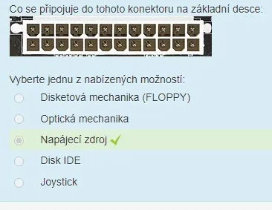

**Co znamená termín gamut u zobrazovacích jednotek**

* Jedná se o barevný prostor, který může zobrazovací jednotka zobrazit

**Disk má celkovou kapacitu 120 GB, z toho 13,3 GB zabírají programy a systémové soubory, dalších 73 400 320 KB pak vlastní data. Vejde se na disk instalace většího programového balíku, který potřebuje minimálně 39,5 GB?**

* Nepravda

**Informace o tom kolik logických disků je na HDD je uložena**

**Jak je zajištěno, že počítač udržuje údaj o čase i poté, co je skříň odpojena od elektrické energie**

* Na základní desce se nachází malá baterie, která určuje mimo jiné v chodu i čas

**Jaká barva bodu vznikne pro lidské oko v případě barevného modelu RGB jsou-li použity všechny barvy**

* bílá

**Jaká technologie je využitá pro navýšení výkonu grafické jednotky počítače?**

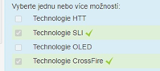

**Jaké funkce plní UPS**

**Jaké tři základní barvy se používají pro vytváření barevného bodu u zobrazovacích jednotek**

* Červená, Modrá, Zelená

**Jaké zařízení se zapojuje do konektoru na obrázku:**

**Jako zobrazovací jednotka je použít LCD panel s těmito parametry**

**Jakou logickou hodnotu bude mít výstup Y na obrázku**

**Jakou logickou hodnotu bude mít výstup Y na obrázku**

**Jakou logickou hodnotu bude mít výstup Y na obrázku**

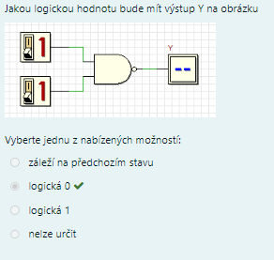

**Jakou technologií je chlazen chipset na obrázku**

**Jakou vlnovou délku má laser u BD**

* 405nm v barvě modré

**Jaký logický obvod je na obrázku**

* XOR

**Jaký logický obvod je na obrázku**

* OR

**Která tiskárna z následujícího výčtu obsahuje barvu v podobě prášku?**

* Laserová

**Která tiskárna z následujícího výčtu rozhodně netiskne barevně?**

* Termální (účtenky)

**Kolik primárních oblastí na pevném disku lze maximálně vytvořit**

* 4

**Na obrázku je jaký typ sběrnice**

**Na obrázku je uveden jaký převodník z portu USB**

**Pomocí kterého rozhraní zde uvedeného lze přímo připojit disk za chodu počítače**

**Princip přepisovatelných optických medií je založen**

* Na změně struktury použité vrstvy po zahřátí na určitou teplotu

**Přiřaďte ke skupinám konektorů jejich označení**

**Rychlost klasického CD přehrávače je**

**Sestupná hrana vstupního signálu pozitivní logiky**

* Změna z logické úrovně 1 na logickou úroveň 0

**Současné pevné disky (kapacita více jak 128 GB) mají informace uložené na discích pomocí**

* Technologie kolmého zápisu

**Stisknutí tlačítka Restart na skříni počítače způsobí (bereme-li v úvahu standardní hardwarovou konfiguraci počítače**

* Okamžité přerušení činnosti počítače s následným opětovným zavedením operačního systému

**Určete hodnoty Výstupů Q a !Q z následujícího obrázku**

**Určete hodnoty Výstupů Q a !Q z následujícího obrázku**

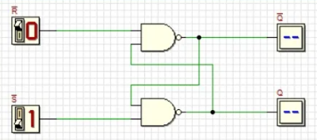

* 

**Určete hodnoty Výstupů Q a !Q z následujícího obrázku. Dojde-li ke změně stavu CLK z nuly do logické 1**

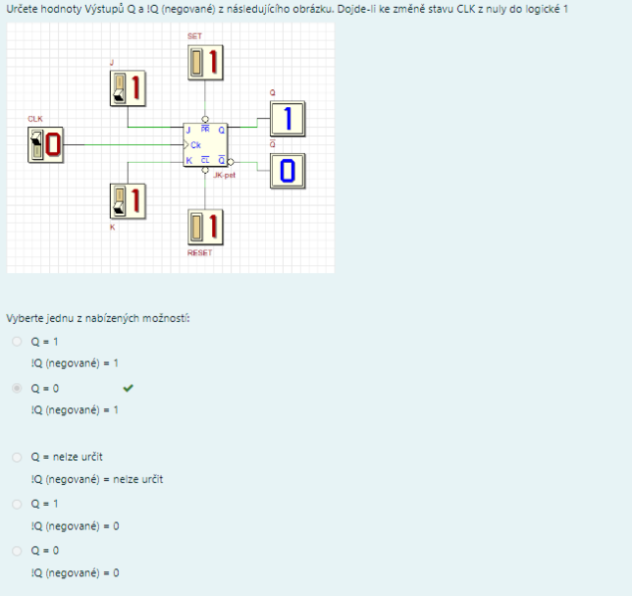

**Určete hodnoty Výstupů Q a !Q z následujícího obrázku. Dojde li ke změně stavu CLK z nuly do logické**

**Určete hodnoty Výstupu Q a !Q (negované) z následujícího obrázku. Dojde-li ke změně stavu CLK z nuly do logické 1D**

* Obsah obrázku text, Písmo, snímek obrazovky, design

  Popis byl vytvořen automaticky

**Určete záznamové medium s největší kapacitou dat**

* BD

**Uveďte pravdivá tvrzení, UPS v případě výpadku napájení:**

* Může automaticky vypnout počítač
* Počítač zůstane trvale zapnut, o vypnutí se postará UPS, až kapacita baterií bude pod kritickou úrovní

**V rámci základních pravidel ergonomie pracoviště je definován pracovní prostor na stole a s tím související požadavky**

* šířka stolu je určena prostorem v místnosti, je nutné pouze dodržet, aby pracovní deska byla matná
* je-li použit monitor CRT, pak je tato šířka minimálně 70cm
* minimální vzdálenost očí od zobrazovací jednotky je 50cm

**Základní pravidla pro ergonomii počítačového pracoviště je velmi vhodné dodržovat, zejména proto**

* aby se zvýšila efektivita práce..?

**Zatrhněte pravdivá tvrzení**

* Plotter je velkoplošná inkoustová tiskárna
* Plotter používá pro kreslení speciální pero s předem určenou tloušťkou čáry

**Zatrhněte všechna zařízení, která nejsou běžně připojená k počítači pomocí USB rozhraní**

* IDE harddisk
* LCD panel

**Zatrhněte zařízení, která jsou považována za pouze vstupní**

**Zobrazovací zařízení lze připojit například pomocí konektorů označených jako:**

